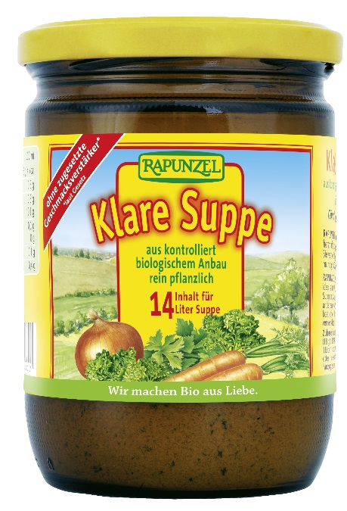
Milí zákazníci,
Nemecká spoločnosť Rapunzel Naturkost GmbH sťahuje z predaja výrobok
ZELENINOVÝ VÝVAR ČÍRY BIO 250G RAPUNZEL,
ean kód: 4006040271017
šarža, resp. min. trvanlivosť: 18.09.2020
a to z dôvodu možného obsahu úlomkov skla. Spoločnosť Rapunzel sa za túto skutočnosť všetkým zákazníkom hlboko ospravedlňuje.
Tento produkt olepený našou etiketou a s uvedenou šaržou, aj otvorený, nám môžete vrátiť kedykoľvek na predajni s okamžitou náhradou peňazí v plnej výške.

